Ko +pons npax+ uecxoro 3apaHHii no uoqenHpOBaHHlO

9 xnacc
Ha ece e ni4 i4ü ‹]iacooa oeo6xou usix aqn ceü na uep+em oc oasi

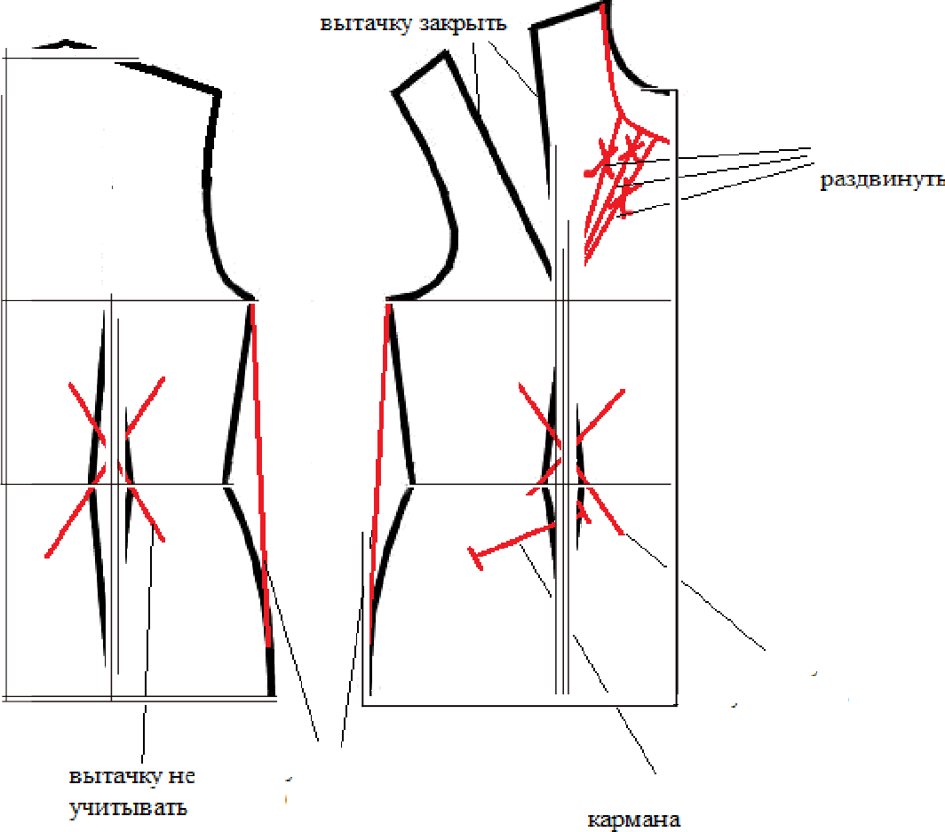
p eaazs u

B£ITdum' He
\’NHTLIB hTb

x"TDVH ers e
6 DZOBE›IX C}3 3DB

zzeczDnDJIDWe- e

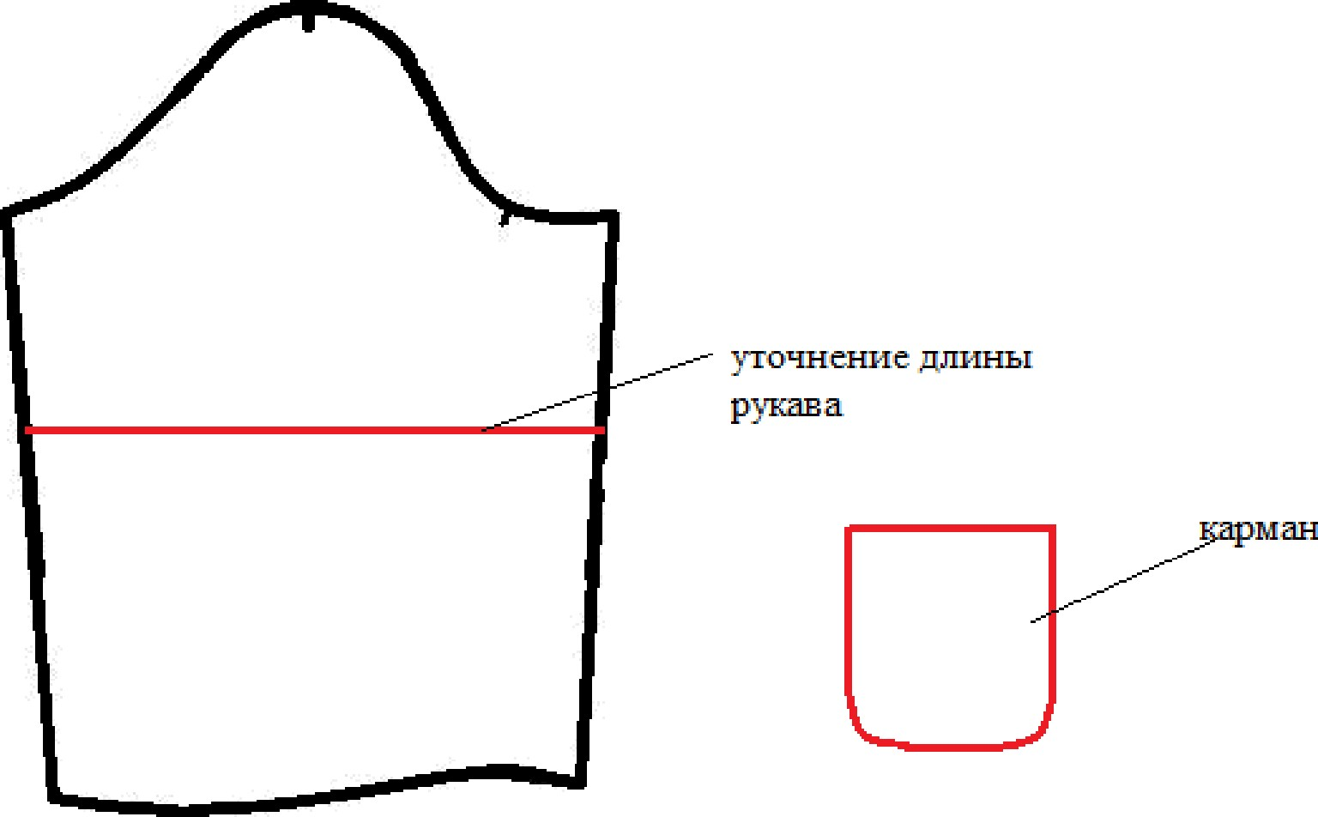

Результат моделирования
